LOKĀLPLĀNOJUMS

zemesgabalam Vārnukrogs 1801, Jūrmalā

kadastra numurs 13000011801
Jūrmalas pilsētas teritorijas plānojuma grozījumi

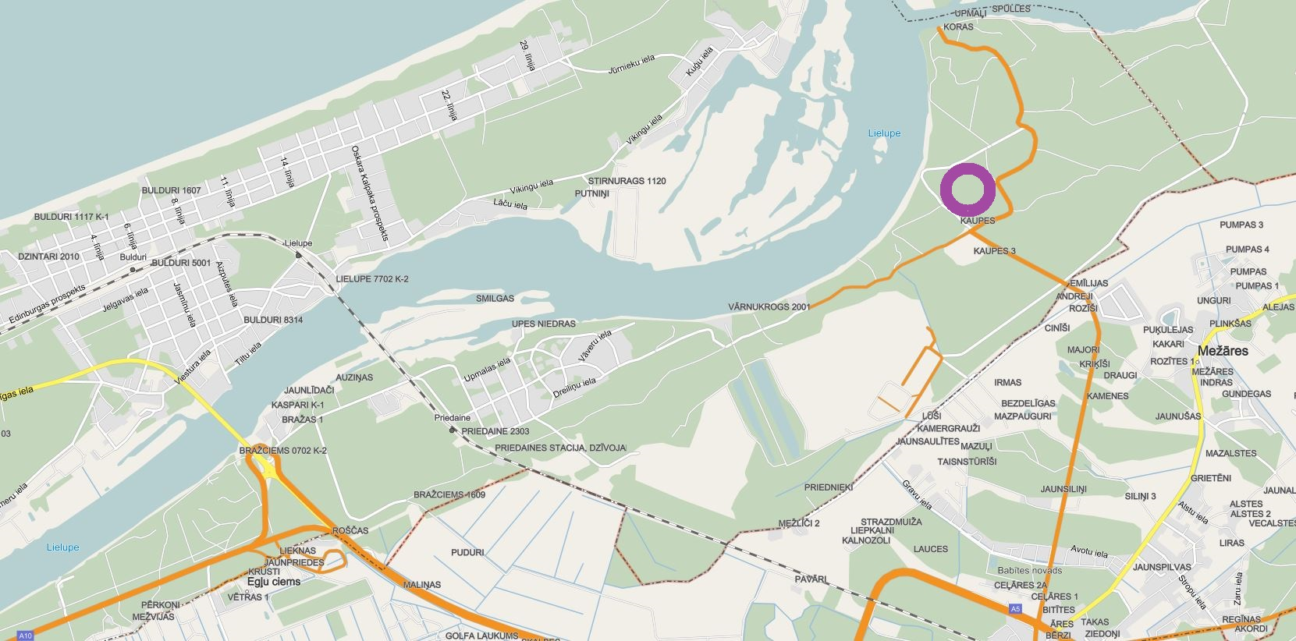

PASŪTĪTĀJS: SIA “Mežakrasts”

IZPIDĪTĀJS: SIA “DEI arhitekti”

2019.gads

LOKĀLPLĀNOJUMS

zemesgabalam Vārnukrogs 1801, Jūrmalā

kadastra numurs 13000011801
Jūrmalas pilsētas teritorijas plānojuma grozījumi

PASŪTĪTĀJS: SIA “Mežakrasts”

IZPIDĪTĀJS: SIA “DEI arhitekti”

2019.gada februāris, Jūrmala

SASTĀVS

I. | PASKAIDROJUMA RAKSTS
II. | TERITORIJAS IZMANTOŠANAS UN APBŪVES NOTEIKUMI
III. | GRAFISKĀ DAĻA
IV. | PĀRSKATS PAR LOKĀLPLĀNOJUMA NOSACĪJUMU IZPILDI
V. | PIELIKUMI

LOKĀLPLĀNOJUMS

zemesgabalam Vārnukrogs 1801, Jūrmalā

kadastra numurs 13000011801
Jūrmalas pilsētas teritorijas plānojuma grozījumi

- PASKAIDROJUMA RAKSTS

SATURS

Kopsavilkums 6

- Esošā situācija 8
  - Teritorijas izvietojums un pilsētbūvnieciskās situācijas analīze 8
  - Vēsturiskā attīstība 11
  - Transporta organizācija 11
  - Inženiertehniskā apgāde 11
  - Dabas apstākļi 12
  - Vides novērtējums 12
  - Aizsargjoslas un citi teritorijas izmantošanas aprobežojumi 13
  - Plānošanas situācija 13

- Lokālplānojuma risinājumi 14
  - Mērķi un uzdevumi, risinājuma pamatojums 14
  - Lokālplānojuma risinājumi 15
  - Ainavas veidošanas koncepcija

Teritorijas plānotās attīstības vizualizācijas 22

KOPSAVILKUM

Lokālplānojums teritorijai Jūrmalā, pilsētas daļā Vārnukrogs, zemesgabalam Vārnukrogs 1801, kadastra apzīmējums 13000011801, kā Jūrmalas pilsētas teritorijas plānojuma grozījumi, izstrādāts pamatojoties uz Jūrmalas pilsētas domes 15.02.2018. lēmumu Nr.75 “Par lokālplānojumu zemesgabalam Vārnukrogs 1801, Jūrmalā, izstrādes uzsākšanu grozījumu Jūrmalas pilsētas teritorijas plānojumā izdarīšanai un darba uzdevuma apstiprināšanu”.

Lokālplānojuma teritorijas platība ir 23.441 ha, ietverot SIA “Mežakrasts” īpašumu, un zemesgabals izvietots starp Vārnukroga ceļu un Lielupi.

Lokālplānojuma izstrādes ierosinātājs, nekustamā īpašuma Vārnukrogs 1801 īpašnieks SIA “Mežakrasts”, ir iecerējis publiskās ārtelpas ierīkošanu ar piekļuvi Lielupes krastmalai, dabas piemineklim “Jūrmalas Baltā kāpa”, kā arī teritorijas daļas kvalitatīva mājokļa apbūves iespējām, nodrošinot videi draudzīgu un ilgtspējīgu teritorijas attīstību, mainot nekustamā īpašuma daļai plānoto (atļauto) izmantošanu.

Saskaņā ar Jūrmalas pilsētas teritorijas plānojumu, lokālplānojuma teritorijā zemesgabala izmantošana ir dabas un apstādījumu teritorija (DA). Šāda izmantošana nav raksturīga teritorijai gar Lielupi, jau no pagājušā gadsimta 60.gadiem teritorijā tiek izmantota vasarnīcu apbūvei un rekreācijas funkcijai, kur dominē dzīvojamā apbūve.

Lokālplānojuma izstrādes mērķis ir nodrošināt pilnvērtīgas īpašuma izmantošanas iespējas, teritorijas sakārtošanai un videi draudzīgas pilsētvides attīstības principiem, mainot Jūrmalas pilsētas teritorijas plānojumā noteikto teritorijas atļauto izmantošanu no dabas un apstādījumu teritorija (DA) daļēji uz savrupmāju apbūvēs teritoriju (DzS), kurā atbilstoši 2013.gada 30.aprīļa Ministru kabineta noteikumiem Nr.240 “Vispārīgie teritorijas plānošanas, izmantošanas un apbūves noteikumi“ ir pieļaujamas publiskās un rekreācijas funkcijas. Līdz ar funkcijas maiņu, tiks plānots ielu tīkls, veicot teritorijas ainavas un apbūves rakstura analīzi.

Funkcionālā zonējuma grozījumu iespēju pamato:
- Teritorijas izvietojums piemērots mājokļa - dzīvojamo ēku apbūves attīstībai, ņemot vērā Jūrmalas pilsētas teritorijas plānojumā noteikto mazo pilsētas centru jeb vēsturisko rajonu attīstību, vērtējams kā daļa no Priedaines vasarnīcu un savrupmāju rajona apbūves;
- Attīstības iecere atbilst Jūrmalas pilsētas attīstības stratēģijai par publiski pieejamām ūdens malām un krastmalām, un mērķi veicināt pilsētas teritorijas attīstību, tai skaitā mājokļa, atbilstoši vispārējai ekonomiskai situācijai un Jūrmalas pilsētas ilgtermiņa līdzsvarotai un ilgtspējīgai attīstībai.

Lokālplānojuma izstrādes rezultātā tiek radīti priekšnoteikumi teritorijas attīstībai atbilstoši nekustamo īpašumu īpašnieku iecerēm, iekļaujoties piegulošo teritoriju, apbūves kontekstā, kuru attīstībā dominē dzīvojamā un rekreācijas funkcija.

Lokālplānojums sastāv no:

- Paskaidrojuma raksts - teritorijas esošās situācijas, izpētes teritorijas analīzes un vēsturiskās situācijas apraksta, kā arī turpmākās attīstības pamatnostādnēm, iespējamajiem risinājumiem un to pamatojumiem, izmantojot biotopu, ainavas analīzes, ģeoloģijas izpētes, kuras veiktas lokālplānojuma izstrādes gaitā.

- Teritorijas izmantošanas un apbūves noteikumi - nosaka prasības turpmākai teritorijas izmantošanai, apbūves parametrus, un nosacījumus lokālplānojuma īstenošanai.

- Grafiskā daļa - izstrādāta uz Jūrmalas pilsētas domes Inženierbūvju un ģeodēzijas nodaļas izsniegtā topogrāfisko uzmērījuma materiāla mērogā 1:1000, SIA “DEI arhitekti” rīcībā esošajiem ortofoto materiāliem, atsevišķiem topogrāfiskiem materiāliem, shēmām. Grafiskā daļa sastāv no kartēm, kuras sagatavotas izdruku formātā mērogā 1:2500 un elektroniskā formātā.

- Pārskats par lokālplānojuma izstrādi - sastāv no pašvaldības lēmumiem, institūciju nosacījumiem un pārskata par institūciju sniegtajiem nosacījumiem.

- Pielikumi – ar lokālplānojumu izstrādi saistīti dokumenti, izpētes, analīzes.

Lokālplānojumā teritorijas attīstības risinājumi izstrādāti ievērojot:
- SIA “VZS birojs” pētījumu un atzinumu “Sugu un biotopu aizsardzības jomas eksperta atzinums”, 27.11.2017., eksperts sugu un biotopu aizsardzības jomā Egita Grolle;
- Bezmugurkaulnieku sugu izpēte un atzinums, 28.03.2016., eksperts bezmugurkaulnieku sugām;
- “Lielupes labā krasta Vārnukroga apkaimē dabiskā reljefa izcelsme, ģeoloģiskā vēsture, ģeoloģisko procesu reaktivizācijas riski un aizsardzības prasības zemes vienībā Vārnukrogs 1801”, 6.08.2018., Dr.geol. Jānis Lapinskis;
- Meža apsaimniekošanas plāns 2014.gada 21.janvāris, SIA “LATVIJAS MEŽU IERĪCĪBA”, Arnolds Prokopovičs;
- teritorijas ainavas izvērtējums 20.02.2019.;

1.Esošā situācija

  - Teritorijas izvietojums un pilsētbūvnieciskās situācijas analīze

Nekustamais īpašums, zemes vienība Vārnukrogs 1801, 23.441 ha platībā atrodas
pilsētas daļā Vārnukrogs, Lielupes krastā. Zemes vienība robežojas ar pašvaldības ielu – Vārnukroga ceļš, ar vasarnīcu apbūves teritoriju un Lielupes upi.
Vārnukrogs ir Jūrmalas pilsētas daļa, kas atrodas Lielupes labajā krastā 8km no pilsētas centra un 17 km no Rīgas (skatīt 1.attēlu).

1.attēls
lokālplānojuma novietojums Jūrmalas pilsētas administratīvajā teritorijā

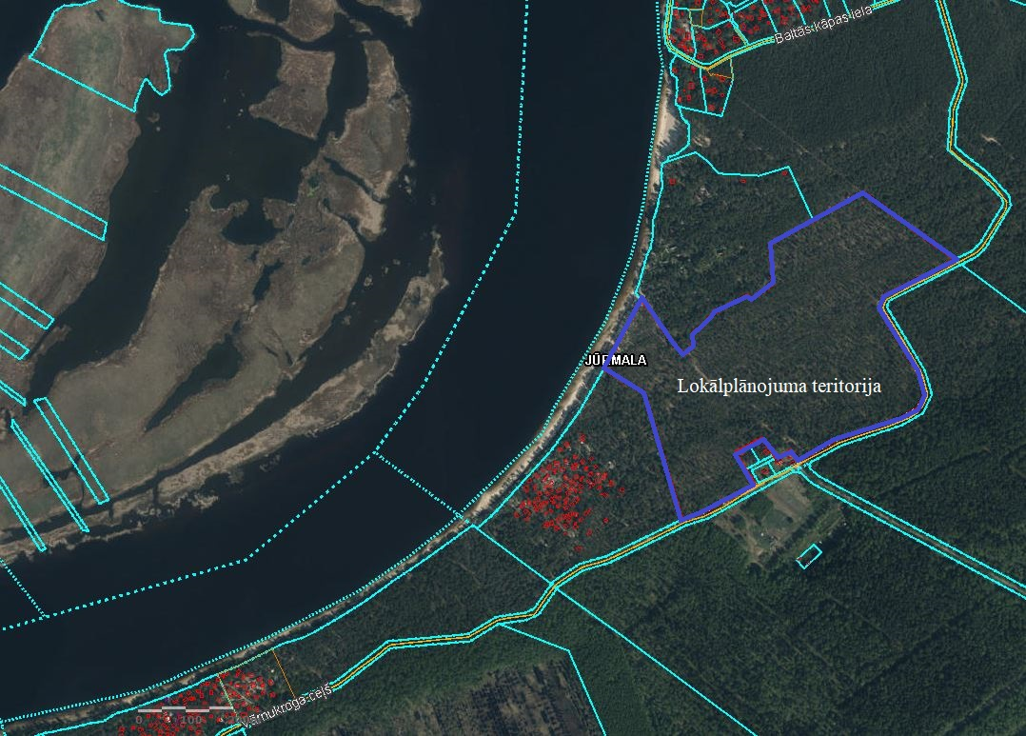

Zemes vienība nav apbūvēta, vēsturiski iebraukts ceļš ar pievienojumu Vārnukroga ceļam šķērso zemes gabalu dienvidu/ziemeļu virzienā. Šis ir galvenais piekļuves veids pie Jūrmalas Baltās kāpas un Lielupes krastmalas. Ceļš ir bez virsmas seguma, smilšains. Teritorijā vēl vairāki laika gaitā iestaigāti un iebraukāti ceļi, kurus izmanto aktīvai atpūtai motorizēto transporta līdzekļu braukšanai.

Zemes vienībā reljefa virsmas maksimālais augstums ir 11.95 m virs jūras līmeņa ar
neregulāru kāpu un pauguru reljefu (2-4m). Lielupes krasts - smilšaina pludmale, lokālplānojuma zemes vienības robežās ar izteiktu stāvkrastu (skatīt foto). Piekraste pakļauta krasta erozijai.

Detālplānojuma teritorijā ir priežu mežs, saskaņā ar meža inventarizācijas datiem teritorija ir meža kvartāls Nr. 256.

Teritorija nav nožogota, ir brīva piekļūšana gan pie Lielupes pludmales, gan citiem robežojošiem īpašumiem.

Zemes gabals atrodas Jūrmalas pilsētas austrumu daļā, Lielupes labajā krastā, vasarnīcu apbūves un meža masīvu rajonā.
Teritoriju veido meža zeme. Koku stāvā sastopama parastā priede. Mežaudzes vecums svārstās no 70 līdz pat 170 gadiem. Pārsvarā pārstāvēti priežu sili, mazāk mētrāji un nelielā platībā – lāni.
Teritorijas reljefs lielākoties viļņains, gar zemes gabala dienvidu robežu saglabājušās izteikti piejūras smilšu vaļņi un pacēlumi. Vietām veikta dabiskā reljefa norakšana un smilšu substrāta pārstumšana, pārrakšana, kas, iespējams, veikta kara darbības nodrošināšanai.
Aptuveni 100-200 m attālumā uz ziemeļiem no zemes vienības atrodas Bolderājas-Priedaines kāpu grēdas dienvidu nogāze, kuras tālāko rietumu galu pieņemts dēvēt par Lielupes balto kāpu. Šī kāpu grēda ir sākusi veidojusies pirms aptuveni 250 gadiem (datējumi ir) un aprimusi 20. gs. vidū. Grēdas veidošanos aizsāka dažādu nelabvēlīgu apstākļu kombinācija – Lielupes grīvas pārvietošanās un ļoti aktīva tās krastu erozija, mežu izciršana, ugunsgrēki, specifiski klimatiskie apstākļi.
Meža platību sadrumstalo samērā blīvs auto celiņu vai iebrauktu transporta sliežu tīkls. Teritorijā veikta selektīva koku izzāģēšana un krūmu stāva izvākšana. Ziemeļaustrumu daļā saglabājušās vairākas vasarnīcas ar iekoptiem košumaugu un krūmu stādījumiem. Spriežot pēc senākiem kartogrāfiskajiem materiāliem (padomju topokarte 1942/1963), vasarnīcu apbūve bijusi izvietota plašākā teritorijā.
Lielupes krasta josla tiek ļoti intensīvi izmīdīta. Lakstaugu stāvs saglabājies vien nelielā platībā, atsevišķos laukumos.
Teritorija atbilst dažādas kvalitātes aizsargājamam biotopam “Mežainas piejūras kāpas”.

Kopumā teritorijas reljefs ir tipisks Irbes šaurumam, Rīgas līča Kurzemes piekrastei un Rīgas līča virsotnei. Teritorija ar tik raksturīgo reljefu nav uzskatāma par unikālu vai ļoti retu, tomēr ņemot vērā tās relatīvi maz izmainīto stāvokli un ģeogrāfisko novietojumu lielu apbūves centru-urbanizētu vidi, turpmākā apsaimniekošanā un attīstībā ir jāizvairās no esošā reljefa pārveidošanas, ainavas kvalitātes un rakstura izmainīšanas.

Teritorijā ir atrasts viens bioloģiski vērtīgs koks ko apdzīvo mizas melnulis Corticeus unicolor, bērzu asmalis Grynocharis oblonga, plakanis Kleiota planate.

Teritorijā nav izbūvētas inženierkomunikācijas, elektrības pieslēgums no blakus zemesgabalā izvietotā transformatora apakšstacijas.

Vārnukroga teritorijā pašreiz nav nodrošināta sabiedriskā transporta satiksme, tuvāk iespējamās piekļuves vietas ir aptuveni 4 km attālumā.

Lokālplānojuma teritorijas attīstības iespējas ir analizētas Lielupes piekrastes teritorijas robežās, kas rietumu daļā robežojas ar vēsturisko Priedaines vasarnīcu un savrupmāju apbūvi, bet austrumu daļā ar Rīgas pilsētā izvietoto dārzniecības kooperatīvu intensīvu apbūvi, jauktu dzīvojamo un vasarnīcu ēku.

Esošās ainavas izvērtējums, reljefs un vides kvalitāte pamato plānoto ielu tīklu, piekļuves vietas pie Lielupes pludmales kā arī iespējamās aktīvās atpūtas zonu izvietojumu.

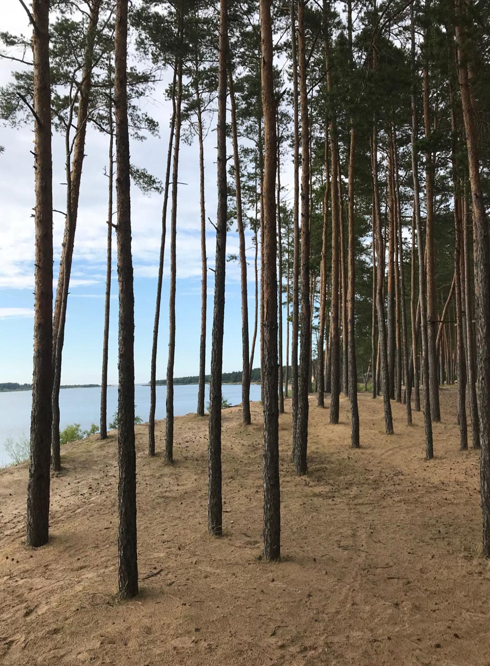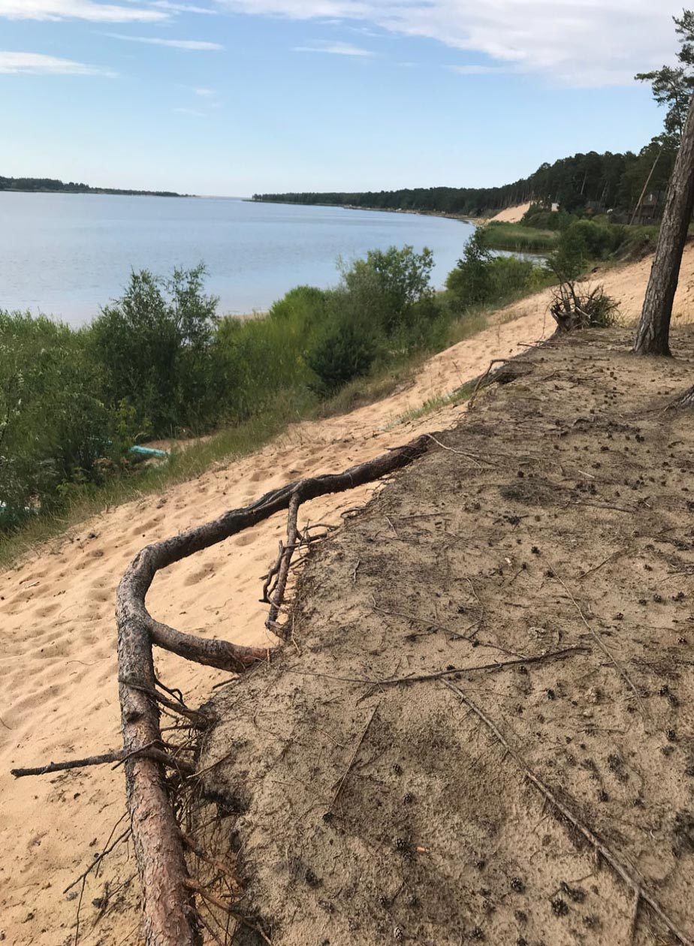

2.attēls 3.attēls
Lielupes krasta josla Ūdens spogulis ar raksturīgo krasta līniju

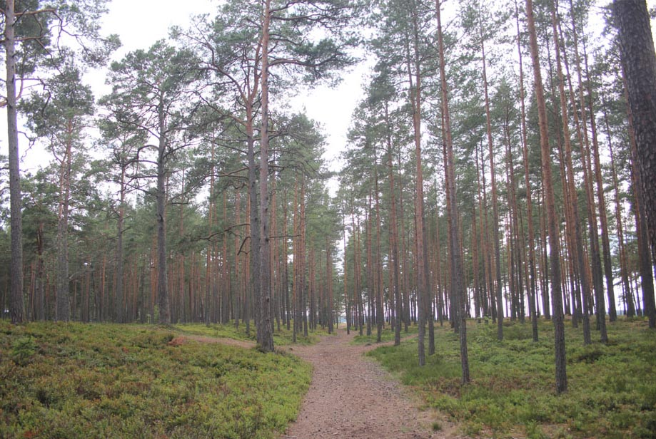
4.attēls
Teritorijas ainava

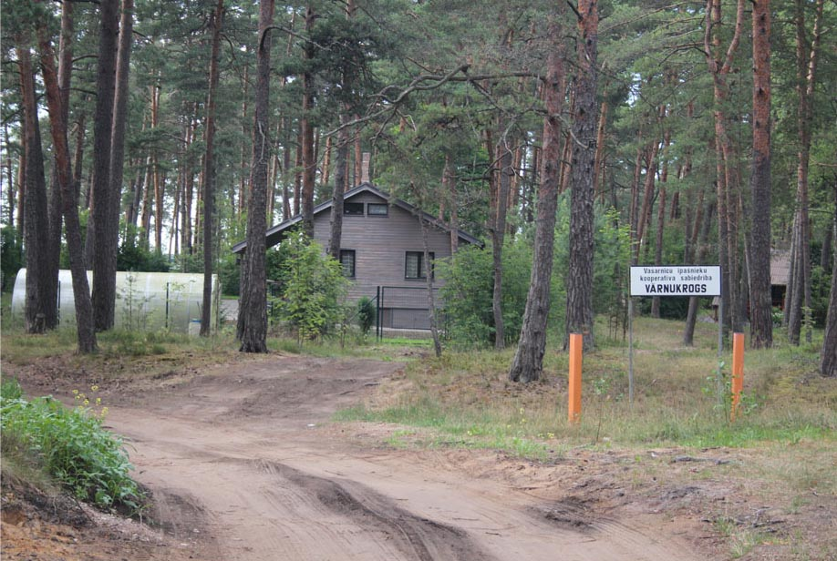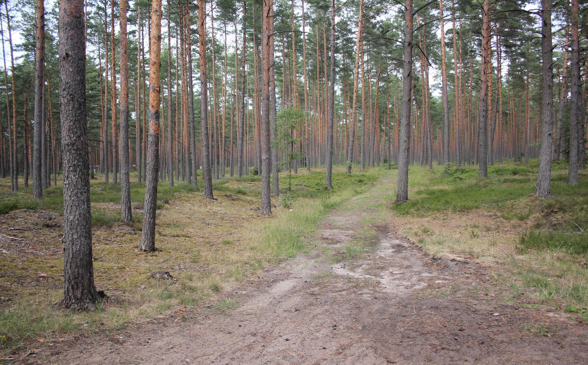
5.un 6.attēls
Iebraukto smilšaino ceļu infrastruktūra

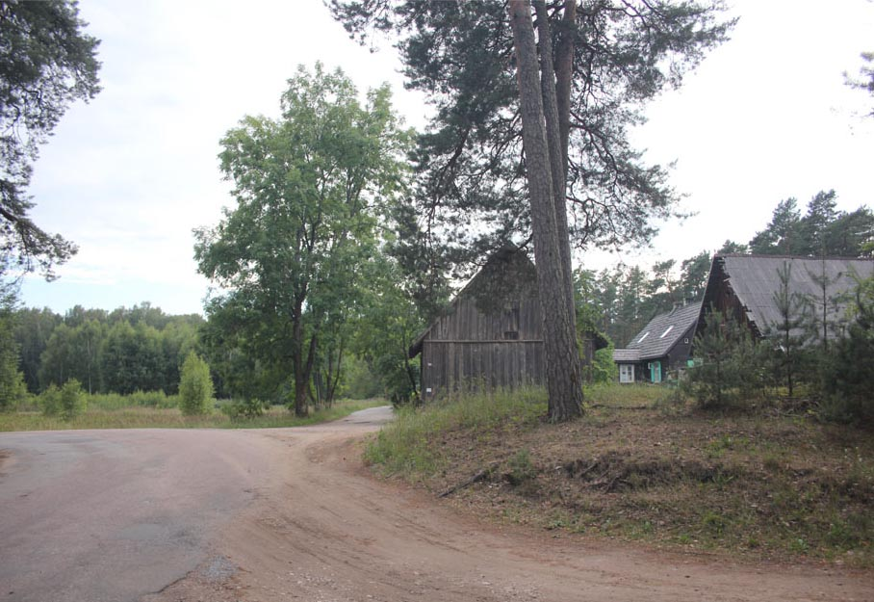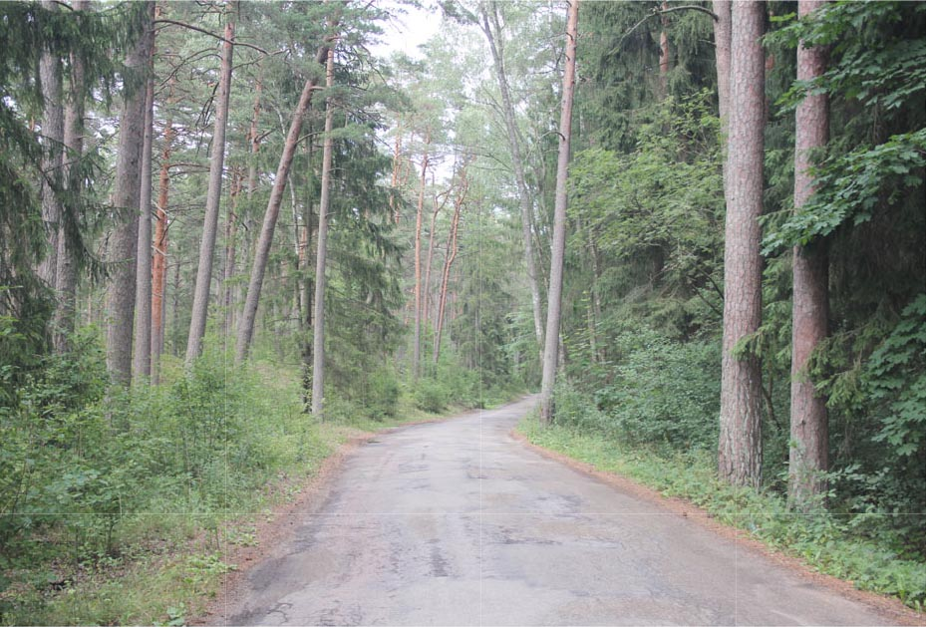
7.un 8.attēls
Vārnukroga ceļa ainava

1.2.Vēsturiskā attīstība
“Arheoloģisko izrakumu gaitā apstiprinājās, ka Priedainē tiešām bijusi akmens laikmeta apmetne. Toreiz jūras līmenis bija apmēram divus metrus augstāks par mūsdienu līmeni un saskaņā ar ģeologu pētījumiem tagadējo Spilves un Babītes pļavu vietā eksistēja plaša jūras lagūna. Tā laika apmetne atradās lagūnas krastā, uz smilšu strēles starp lagūnu un jūru," sacīja arheologs Bērziņš. (www.tvnet.lv informācija)
Lielupes grīvā un dziļi iekšzemē gar upi jau ap 1000.-1100.g. bijusi zemgaļu osta. Pēc vācu krustnešu iekarojumiem, baidoties no šīs ostas konkurences, Rīgas bīskaps 1198.gadā panāca pāvesta Inocenta III pavēli, kas aizliedza tirgošanās Zemgales ostā. Vēlāk arī Rīgas rāte visādi centās aizkavēt Lielupes ostas attīstību.
Gar Jūrmalu gāja tirdzniecības ceļš no Kurzemes uz Rīgu, pie Buļļuciema no 14.gs.
darbojās pārceltuve pār Lielupi. Jūrmalas pilsētas teritorijā daudzus gadsimtus vienīgie
iedzīvotāji bija jūrmalas ciemu zvejnieki. Vārnukrogs ir teritorija starp mūsdienu Jūrmalas pilsētu un Rīgu, kas izveidojusies Lielupes labajā krastā senās pārceltuves vietā.
Vārnukroga vasarnīcu un savrupmāju apbūve Lielupes un Buļļupes satekas vietā ir viena no nomaļākajām vietām Jūrmalas un Rīgas tuvumā.
Nosaukums cēlies no Vārnu kroga (Warne Krug), kas bija uzcelts pie vecā zemes ceļa no Rīgas uz Kurzemi un Prūsiju, kas viduslaikos gāja pāri Buļļupei un tālāk gar Rīgas jūras līča malu uz Kurzemi.
Līdz 1454. gadam zemes šaurums starp jūru un Buļļupi piederēja pie Rīgas patrimoniālā apgabala.
No 1692. gada Buļļu plosts bija noteikts kā vienīgā pārceltuve pāri Lielupei zemes ceļā no Rīgas patrimoniālā apgabala uz Kurzemi. 1755. gadā Lielupe izlauzās uz jūru tagadējā ietekas vietā un nācās izveidot no jauna pārceltuvi pie Lielupes grīvas no Vārnukroga uz Buļļu muižas plosta krogu, kas līdz 1783. gadam ceļotājiem kalpoja kā Vidzemes guberņas robežpāreja uz Kurzemes hercogisti.
1949. gadā Vārnukrogu kopā ar Priedaini pievienoja tobrīd Rīgas sastāvā esošajam Jūrmalas rajonam, bet no 1959. gada tas atrodas Jūrmalas pilsētas teritorijā.

1.3.Transporta organizācija
Lokālplānojuma teritorija izvietota gar Vārnukroga ceļu, transporta satiksmei teritorijā nav izbūvētu vai ierīkotu ceļu, kā arī pašreiz iebraukšana ir vērtējama kā patvaļīga rīcība.
Gājēji izmanto mežā iestaigātas takas pastaigām, piekļuvei pie Lielupes pludmales.

Veloceliņu tīkls lokālplānojuma teritorijas tuvumā nav attīstījies. Jūrmalas pilsētas teritorijas plānojuma veloceliņu shēmā tuvākais veloceliņš tiek plānots gar Lielupes krastu. Šobrīd veloceliņi nav izbūvēti.

1.4.Inženiertehniskā apgāde
1.4.1.Elektroapgāde
Lokālplānojuma teritorijai elektroapgāde pašreiz tiek nodrošināta no blakus zemes gabalā izvietotās transformatoru apakšstacijas.
Esošie transformatori nodrošina lokālplānojuma teritorijā paredzēto elektrības noslodzi.
1.4.2.Gāzes apgādes infrastruktūra
Lokālplānojuma teritorijā nav izbūvēts vidēja spiediena gāzes vads, un tāds netiek arī plānots.
1.4.3. Siltumapgāde, sakaru komunikācijas
Sakaru tīklu apgāde lokālplānojuma teritorijā pašreiz nav nodrošināta, perspektīvē, veicot jaunu objektu būvprojektēšanu, īpašnieks varēs izvēlēties piemērotāko operatoru lokālplānojuma teritorijas nodrošināšanai ar sakaru tīkliem.
1.4.4. Ūdensapgāde un sadzīves kanalizācija
Pašreiz lokālplānojuma teritorijā ūdensapgāde netiek nodrošināta. Plānots ierīkot dziļurbumu, ūdens apgādes nodrošināšanai zemesgabalā.
Lokālplānojuma teritorija nav nodrošināta ar kanalizācijas inženiertīkliem.
Jaunas būvniecības būvprojekta sastāvā ir jāizstrādā ārējo ūdensvadu un kanalizācijas tīklu projekts, saņemot SIA “Jūrmalas ūdens” tehniskos noteikumus.

1.5.Dabas apstākļi
Lokālplānojuma teritorija izvietota uz vēsturiski veidojušās krasta kāpas vidēji augstuma atzīme +9.30 m virs jūras līmeņa. Lokālplānojuma teritorijā ir izteikts reljefs ar priežu audzi.
Aptuveni 50 m platā joslā gar Lielupes krastu mūsdienās notiek lēna senā reljefa pārveidošanās. To izraisa Lielupes sānerozijas rezultātā atsegto smilšu pārpūšana iekšzemē, aprokot seno kāpu reljefu.
Lokālplānojuma teritorija nav meliorēta.

1.6.Vides novērtējums
Vērtējot dabas teritorijas tiek izmantoti vairāki kritēriji. Kā būtiskākais atsevišķais kritērijs, kurš viennozīmīgi liecina par dabas teritorijas kvalitāti ir saglabātība, apauguma viengabalainība. Mūsdienās būtisks teritorijas vides kvalitātes novērtējums ir piesārņojums, un saskaņā ar Valsts aģentūras “Latvijas Vides, ģeoloģijas un meteoroloģijas aģentūra” piesārņoto un potenciāli piesārņoto vietu informācijas sistēmas datiem, lokālplānojuma teritorija neatrodas piesārņotas vai potenciāli piesārņotas teritorijas, kā arī nav konstatēts grunts piesārņojums.

Lielupes krasta josla tiek ļoti intensīvi izmīdīta. Lakstaugu stāvs saglabājies vien nelielā platībā, atsevišķos laukumos.

Visā meža platībā ir veikta izlases veida cirte, izcirsts krūmu stāvs. Meža apsaimniekošanas rezultātā teritorijā nav saglabājušās kritalas, tomēr sastopami atsevišķi nokaltuši, dobumaini stumbeņi.
Zemes gabala dienvidaustrumu daļā notikusi kāpas vaļņa sarakņāšana, iespējams kara darbības vajadzībām.
Teritoriju sadala samērā blīvs celiņu tīkls, fragmentējot tā vienlaidus platību un ierobežojot sugu pārvietošanās un izplatības iespēju. Sadrumstalots biotops ir mazāk noturīgs pret nelabvēlīgām ietekmēm no blakus teritorijām.
Eiropas savienībā aizsargājamais biotops “Mežainas piejūras kāpas” 2180. Tie ir ilgstoši dabiski vai pusdabiski meži uz piejūras kāpām ar labi attīstītu kokaudzes struktūru un raksturojošo, ar mežu saistīto sugu kopu.
Biotops pārklājas ar Latvijā īpaši aizsargājamo biotopu “Mežainas piejūras kāpas” (1.5.). Tie ir ilgstoši dabiski vai pusdabiski, pārsvarā priežu meži uz piejūras kāpām ar labi attīstītu kokaudzes struktūru un raksturojošo, ar mežu saistīto sugu kopu (klase Vaccinio – Piceetea). Mežaudzes atbilst definīcijai, kā arī visiem biotopu raksturojošiem kritērijiem – teritoriju veido eolie nogulumi Piejūras zemienē, ar izteiktu piejūras kāpu reljefu, dominē sausi apstākļi, biotopā sastopamas vismaz 5 raksturojošās sugas. Sastopami vismaz 4 raksturojoši bioloģiski nozīmīgi struktūras elementi – dažādvecuma kokaudzes struktūra, vismaz 6 bioloģiski veci koki uz ha, vismaz viens atvērums vainaga klājā uz ha, vismaz viens liels sausoknis vai stumbenis uz ha (pilnu atskaiti skatīt pielikumā).
Biotopa kopējais aizsardzības stāvoklis Latvijā novērtēts kā nelabvēlīgs – slikts, ar tendenci pasliktināties (U2-).
Plānotās darbības rezultātā paredzēta zemes gabala apbūve teritorijas līdzenākajā daļā, neapbūvētu saglabājot kāpas pacēlumu gar zemes gabala dienvidu robežu.
Plānotās darbības rezultātā tiks samazināta aizsargājamā biotopa platība. Paredzams, ka netieša ietekme – antropogēnās noslodzes palielināšanās (pastiprināta izmīdīšana, erozija sinantropizācija, eitrofikācija), radīsies arī uz neapbūvēto biotopa daļu. Ietekmes uz biotopu būtiskuma izvērtējums sniegts 5.tabulā.

Nav paredzams, ka plānotās darbības rezultātā varētu rasties negatīva ietekme uz tuvākajiem aizsargājamiem dabas objektiem ārpus pētāmās teritorijas.

Daļa no lokālplānojuma teritorijas, ziemeļu austrumu daļa, no bioloģiskā viedokļa ir degradēts.

Izvērtējot plānotās darbības ietekmes būtiskumu uz aizsargājamo biotopu, secināms, ka tā būs būtiska negatīva ietekme. Ietekmes uz biotopu samazinošie pasākumi un ievērojot šos pasākumus, ietekme uz biotopu nedaudz samazināsies:
- ieteicams vieglas konstrukcijas apbūvi.
- Apbūve izvietojama pēc iespējas kompaktāk vai gar aizsargājamā biotopa malām, saglabājot pēc iespējas plašākas vienlaidus biotopa platības.
- Apbūvi paredzēt reljefa līdzenākajās platībās, saglabājot izteikto kāpu valni gar zemes gabala dienvidu robežu.
- Iespēju robežās saglabājams koku stāvs, īpaši izvairoties no ievērojamu vecumu sasniegušu priežu ciršanas.
- Ārpus apbūves platības saglabājamā dabiskā meža zemsedze, izvairoties no zālienu vai apstādījumu ierīkošanas.
- Ja tiek veidoti apstādījumi, izmantojamas sugas ar ierobežotu izplatīšanās spēju (ne ekspansīvas). Ieteicams izvēlēties dabiskiem mežiem raksturīgas sugas, piem.kadiķus, mētrājus, viršus utml.
- Ceļa segumu ieteicams veidot no dabiskai videi piemērotiem materiāliem, piem. šķembām, atsijām, koka utml.
- Nosakāmi ceļu izmantošanas ierobežojumi, paredzot tos kā piebraucamos ceļus uz dzīvojamo apbūvi, aizliedzot caurbraukšanu.

Nav pieļaujama neattīrītu sadzīves kanalizācijas ūdeņu novadīšana vidē.

Teritorijas attīstībā jāizvairās no:
- esošā reljefa pārveidošanas,
- plašu atsegtu laukumu ierīkošanas,
- ainavas kvalitātes un rakstura izmainīšanas (teritorijai ir jābūt pārskatāmai/atvērtai, ar lielu koku (priežu sils/mētrājs dominanti).
Jebkādu pasākumu vai būvdarbu veikšana teritorijā ir realizējama ņemot vērā vēja erozijas attīstības risku – vajadzības gadījumā ierīkojamas pagaidu vēja barjeras, atvērto teritoriju pārklājumi u.c.

Pētījumi liecina, ka Lielupes baseinā ūdens kvalitāte ir vissliktākā Latvijā. Tikai 8% no analizētajiem upju posmiem uzrāda labu stāvokli. Vairāk kā pusei no upju posmiem ūdens ekoloģiskā kvalitāte ir vērtēta kā ļoti slikta. Jūrmalas teritorijā Lielupes ūdens kvalitāte, saskaņā ar pētījumu, ir vidēja. (Ūdens kvalitātes modelēšanas sistēma Lielupes upju baseina apgabalam SIA “Procesu analīzes un izpētes centrs ”Izpildītājs SIA “PAIC” & SIA “Grontmij/Carl Bro”).

1.7.Aizsargjoslas un citi teritorijas izmantošanas aprobežojumi
Lokālplānojuma teritorijas izmantošanas un apbūves iespējas neierobežo būtiski aizsargjoslu vai cita rakstura teritorijas izmantošanas aprobežojumi.
Saskaņā ar Valsts ģeodēziskā tīkla datubāzes informāciju lokālplānojuma teritorijā nav valsts ģeodēziskā tīkla punkta.
Aizsargjosla ir noteikta vietējam ģeodēziskā tīkla punktam (5m).
Ekspluatācijas aizsargjosla noteikta ap elektrisko sakaru tīklu kabeli un ap zemesprieguma elektrisko gaisvadu līniju.

Atbilstoši starptautiskās lidostas “Rīga” 2017. gada 8. decembrī apstiprinātajai trokšņa stratēģiskai kartei, lokālplānojuma teritorija atrodas ārpus gaisa kuģu radītā trokšņa skartajām teritorijām (ww.riga-airport.com).

1.8.Plānošanas situācija
Saskaņā ar Jūrmalas pilsētas teritorijas plānojumu lokālplānojuma teritorija ir daļa no Lielupes krasta zonas, un tajā noteikta izmantošana - dabas un apstādījumu teritorija, vasarnīcu apbūves teritorija un savrupmāju apbūves teritorija. Lokālplānojuma teritorijā atļautā izmantošana ir dabas un apstādījumu (DA) teritorija ar rekreācijas funkciju (skatīt 9.attēlu).

Lokālplānojuma teritorijā atļautai dabas un apstādījumu funkcijai jau vairākus gadus tiek izmantota iedzīvotāju rekreācijai, aktīvai atpūtai, un pēdējos gados patvaļīgi izbraukā dažādi motorizēti transporta līdzekļi, piemēram, kvadracikli, motorolleri, mopēdi. Teritorija nav nožogota un piekļuve tajā ir iespējama jebkuram indivīdam.
Apbūve teritorijā nav veikta.

9.attēls Lokālplānojuma un tā izpētes teritorijas plānotā (atļautā) izmantošana

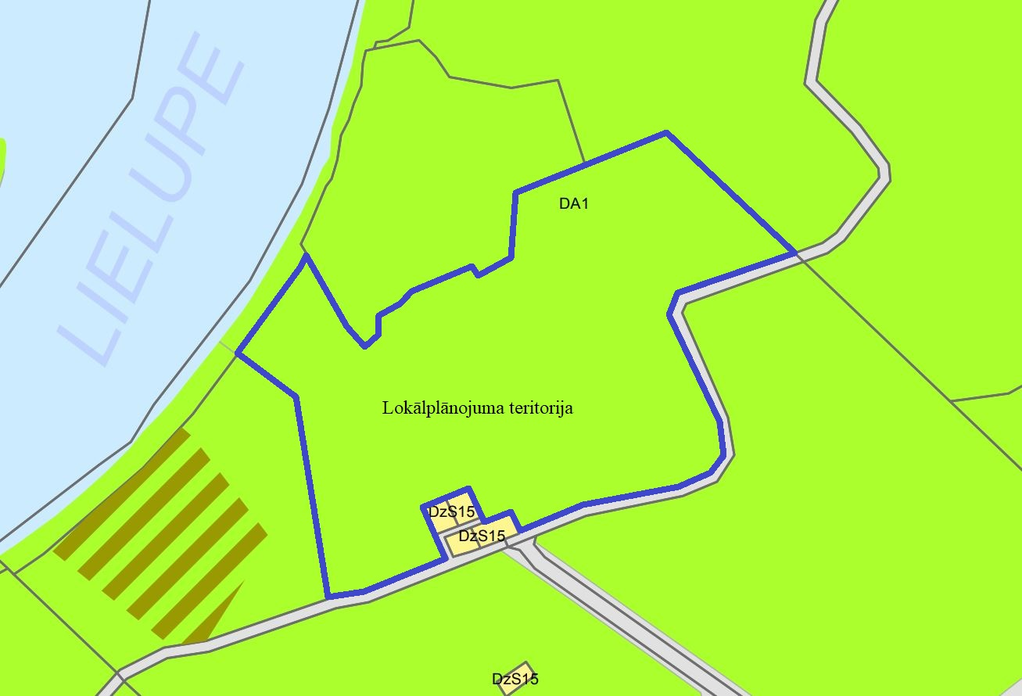

2. LOKĀLPLĀNOJUMA RISINĀJUMI

2.1. Mērķi un uzdevumi, risinājuma pamatojums

Lokālplānojuma izstrādes mērķis:

- Nodrošināt īpašuma izmantošanu kvalitatīva mājokļa un rekreācijas zonas attīstībai, ievērojot līdzsvarotu pilsētas teritorijas plānošanas principu;
- Veicināt attīstību atbilstoši mūsdienu ekonomiskajai situācijai un Jūrmalas pilsētas ilgtermiņa attīstības stratēģijai, vides pieejamības koncepcijai.

Lokālplānojuma izstrādes uzdevums ir, ievērojot pašvaldības sagatavoto plānojuma izstrādes uzdevumu, pamatot Jūrmalas teritorijas plānojuma teritorijas atļautās izmantošanas grozījumu nepieciešamību, izpētot un analizējot:

- teritoriju attīstības tendences, nekustamā īpašuma tirgu dažādu funkciju zemju pieprasījumā un piedāvājumā;
- ietekmi uz dabas teritorijām, Lielupes upes krasta joslu, piegulošajiem zemes gabaliem un esošajai apbūvei tajos;
- vides kvalitāti atbilstoši normatīviem un iecerētajai jaunajai teritorijas izmantošanai,
- transporta infrastruktūru,
- inženiertehniskā nodrošinājuma atbilstību teritorijas perspektīvajai attīstībai.

Paredzēto Jūrmalas teritorijas plānojuma grozījumu Lokālplānojuma teritorijā izvērtējums:

- nav pretrunā un atbilst spēkā esošajiem normatīvajiem aktiem;

- atbilst Teritorijas attīstības plānošanas likumā un citos plānošanas dokumentos noteiktajiem ilgtspējīgas, vienlīdzīgu iespēju un līdzsvarotas teritoriju plānošanas principam, ievērojot spēkā esošā plānojuma īstenošanas praksi;

- atbilst Jūrmalas pilsētas ilgtermiņa attīstības stratēģijai, teritorijas plānojuma vadlīnijām un veicina teritorijas plānojuma kopējā mērķa sasniegšanu – veicināt ilgtspējīgu un līdzsvarotu pilsētvides attīstību, sabalansējot īpašuma tiesību aprobežojumus un privātpersonu un sabiedrības ieceres ar pilsētas ekonomiskās attīstības interesēm;

- neietekmē kultūrvēsturisko objektu un kultūrvēsturiskā mantojuma saglabāšanu, kā arī īpaši aizsargājamās dabas teritorijas un objektus;

- nepasliktina blakus esošo teritoriju vides kvalitāti, jo tiek turpināta jau iedibināta dzīvojamās apbūves, vasarnīcu apbūves funkcija;

- attīstības iecere attiecas uz privātīpašumā esošo teritoriju;

- nodrošinās rekreācijas un aktīvās atpūtas funkcijas attīstību, vides pieejamību, tam atbilstošas apbūvi, teritorijas izmantošanu.
2.2. Lokālplānojuma risinājumi
Lokālplānojums paredz teritorijas daļā attīstīt savrupmāju dzīvojamo apbūvi, respektējot apkaimei raksturīgo vides un dabīgā reljefa struktūru. Teritorijā paredzēta brīvstāvoša rakstura apbūve, respektējot katras konkrētās vietas koku audzes, reljefu, piekļuvi pie ielas, iespējamo inženierkomunikāciju izvietojuma koridoru.
Teritorijā nav pieļaujama sakņu dārzu ierīkošana, cita saimnieciskās darbības veikšana.
DZS1-savrupmāju apbūves teritorija ar īpašiem noteikumiem- rekreācijas un tirdzniecības objektu būvniecība, lai nodrošinātu publiskās rekreācijas un sporta aktivitāšu atbalstu (sporta inventāra noma, kafejnīca, velonoma, bērnu rotaļu vieta).

Teritorijā paredzēta zona sporta laukumu un citu aktīvā sporta darbībām pamatošana.
Lokālplānojuma ietvaros izstrādāta zemesgabala Vārnukrogs 1801 ainavas attīstības koncepcija, paredzot perspektīvo labiekārtojumu, zaļās zonas rekonstrukciju.

Gar Vārnukroga ceļu paredzētas zonas automašīnu stāvlaukumu ierīkošanai, atkritumu konteineru novietnei, kam normatīvo aktu kārtībā jāizstrādā būvprojekts.

Galvenie lokālplānojuma risinājumi nosaka:

- Teritorijā tiek atļauti sekojoši atļautās izmantošanas veidi: komerciāla rakstura objekts, tirdzniecības un pakalpojumu objekts, savrupmāja, dvīņu māja, sporta un rekreācijas būves, atklāti automašīnu stāvlaukumi, peldlīdzekļu piestātnes.
- Teritorijā tiks sakātota infrastruktūra, nodrošinot vides pieejamību un rekreācijas saikni (gājēju pārvietošanos) līdz Lielupes pludmalei un krasta teritorijai.
- Veloceliņu organizācija pilsētā, savienojot Vārnukroga ceļu ar Lielupes krasta veloceļu.
- Lokālplānojuma teritorijā noteikta divu stāvu apbūve ar jumta stāva vai jumta izbūvi.
- Plānojuma struktūra veidojama ar brīvstāvošas apbūves iezīmēm, gar ielu frontēm izvietojot pēc iespējas caurredzamu un vieglas konstrukcijas nožogojumu.
- Plānojumā netiek paredzēta saimnieciskā darbība ar uguns, ķīmisko produktu, naftas produktu un sprādzienbīstamības riskiem, kam nepieciešams organizēt pasākumus risku mazināšanai.

Izstrādājot lokālplānojumu tika veidoti vairāki telpiskās kompozīcijas varianti, gan no infrastruktūras - ceļu izvietojuma, gan no esošā reljefa, kas grupēts atsevišķās zonās-nelielos paugurs.
Apbūvi paredzēts ar mazu blīvumu, izvērtējot katru no reljefa zonām atsevišķi, paredzot atmežojamās teritorijas.
Lokālplānojuma teritorija nosacīti dalās divās daļās, kur ir atpūtas-dzīvojamā zona un dabas un apstādījumu zona.

Lai veidotu atraktīvu un interesantu potenciāli apbūvējamo teritoriju, lokālplānojums neparedz tipveida būves, bet motivē lakonisku, mūsdienīgu arhitektūru, ēku būvprojektus ar individuāliem risinājumiem (skatīt attēlus paskaidrojuma raksta 16. lpp). Ja iespējams būvēt pasīvo māju apbūvi, kur ēku ekspluatācijai nepieciešams līdz 10 reizēm zemākas enerģijas jaudas (nepārsniedz 120kWh/m² gadā, tai skaitā apkurei 15 kWh/m² gadā), izmantojot Darmštates “Passivhaus institut” izstrādātās būvniecības un apkures tehnoloģijas t.i.:
- pastiprināta siltumizolācija (fasādes siltinātas 24-25 cm akmens vate)
- logiem trīskārša stikla pakete
- konstrukcijas un savienojuma mezglu hermetizācija.
Šāds risinājums sadārdzina būvniecības procesu, bet padara ievērojami lētāku ēku ekspluatāciju.

Detālplānojuma risinājumi un teritorijas izmantošanas un apbūves noteikumi izstrādāti izvērtējot apkārtnes ainaviskās, arhitektoniskās un reljefa īpatnības. Teritorijai ir izteikts reljefs ar salīdzinoši lielām augstumu svārstībām, salīdzinoši nelielos attālumos, laukumos.
Lielākā daļa teritorijas ir zaļā zona ar priežu mežu. Priežu audzes veido dabīgo priežu parka ainavu, un to izciršana ir paredzēta infrastruktūras ierīkošanas nepieciešamībai.

Maksimāli saglabāt priežu mežam raksturīgo biotopu (priedes un zemsedzes augu sastāvu, augsni); degradēto meža zemsedzi atjaunot ar priežu mežam raksturīgām augu sugām, tā dabīgo atjaunošanu veicināt ar invazīvo sugu izciršanu.

2.3. Ainavas veidošanas koncepcija
Vides ainava vērtēta izmantojot skatu analīzes metodi, un kartētas dabiskās ainavas raksturīgās iezīmes, ievērtējot eksperta slēdzienā par bioloģisko izpēti secinājumus.

Izvērtējot lokālplānojuma teritorijas ainavisko telpu, kas veidojusies gar Lielupes kāpu zonu ar atsevišķām izkliedētām dzīvojamām ēkām, vasarnīcu būvju grupām.
Galvenie ainavu veidojošie elementi ir Lielupes krasts, nelielās kāpas meža zonā un blakus zemes gabalos izvietotās vasarnīcu būves.
Galvenais orientieris ir iebrauktais ceļš un caur dabīgo apaudzi redzamā upe.
Teritorijā iezīmējas dabiskie ierobežojošie elementi – ceļi, dabiskais reljefs, Lielupe.
Izvērtējot pētāmās teritorijas pašreizējo vides kvalitāti, tā uzskatāma par perspektīvu dzīvojamās apbūves attīstībai, dabiskā apauguma sakārtošanai. Svarīgākie priekšnoteikumi ainavas veidošanai ir vietas vizuālā tēla saglabāšana ar savrupmāju apbūvi jaunā kvalitātē.
Lokālplānojuma teritorija plaša, telpiski sastāv no vairākām daļām, risinot ainavas uztveres jautājumus, noteikti raksturīgākie skatu punkti, skatu līniju virzieni gan pašā teritorijā, gan tie kas paveras no plānojuma teritorijas uz piegulošo apkārtni. Vides un ainavas analīze veikta izmantojot fotofiksāciju.

Publiskās ārtelpas teritorijas, to ainavas veidošanas un uzturēšanas prasības:
Publisko ārtelpu lokālplānojuma teritorijā veido piebraucamie koplietošanas ceļi, rekreācijas funkcijas būves un Lielupes krastmalas josla.
- Publiskās ārtelpas teritorijas labiekārtošanai izstrādājams labiekārtojuma projekts.
- Braucamo ceļu segumiem teritorijā pielietot videi draudzīgus un atbilstošus irdenos segumus: granti, šķembas, pielietojot atbilstošus ģeotehniskos risinājumus (skatīt vizualizācijas attēlus 19.lpp)
- Zonās, kurās prognozējama intensīvāka transporta kustība, irdenos segumus ieteicamas pastiprināt (armēt) ar plastikāta eko šūnām.
- Detālplānojuma teritorijā pie koplietošanas ceļa paredzēt šķirotu atkritumu konteineru novietnes, kas veidojamas segtās nojumēs.
- Teritorijas apsaimniekošanas ērtībai pieļaujams iežogot apbūves teritoriju pa zemesgabala robežām, atstājot brīvu 15 metru publisko zonu gar Lielupes krastu.
- Žogam jābūt neuzkrītošam un caurredzamam, ne augstākam par 1,40 m.
- Atsevišķu ēku ārtelpas pieļaujams nodalīt ar vides raksturam atbilstošiem stādījumu grupām, žogu, tos kompozicionāli veidojot brīvās ainaviskās formās, respektējot reljefa īpatnības un esošos kokus.

Pielietojamā materiāla un labiekārtojuma elementu piemēri

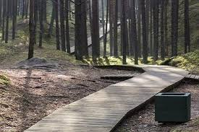

Lielupes krastmalas joslas izmantošanas un ainavas veidošanas prasības:

- Zonā gar Lielupi 15m platumā no krasta augšējās krants paredzēt pastaigu ceļa izveidi (skatīt attēlus 19.lpp).
- Paredzēt noejas no pastaigu zonas līdz ūdensmalai, veidojot kāpnes koka konstrukcijai.
- Tauvas joslā neparedzēt stacionārus labiekārtojuma elementus vai organizētus gājēju celiņus.
- Tauvas joslā pieļaujama nelielu laivu steķu izveide.
- Taku veidot ainaviskās formās, izvairoties no taisnām līnijām.
- Pastaigu ceļa malā pieļaujama publiski pieejamu vingrošanas ierīču novietošana. No krasta nogāzes drošā attālumā pieļaujama bērnu rotaļu laukuma izveide.
- Labiekārtojuma elementiem jābūt pret postījumiem noturīgiem ar priežu meža videi piemērotu dizainu, elementu krāsojumu pieskaņojot dabā rodamajiem toņiem.
- Segumam pielietot videi draudzīgu segumu: koka dēļus, granti, oļus, sīkšķembas, koka bluķīšus, norobežojošajām apmalēm izmantojot gulšņveida vai palisādes tipa dabīga koka materiālu.

Labiekārtojuma elementu piemēri

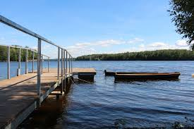 | 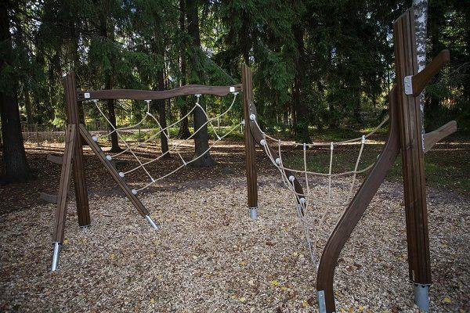

Prasības ainavas veidošanai apbūves zonās:
- Meža zemē pie apbūves nav pieļaujama jaunu stādījumu izveide, izņemot parastās priedes (Pinus sylvestris), kas stādāmas, lai atjaunotu un papildinātu dabīgo priežu sauseņu meža biotopu.
- Apbūves zonās zem ēkām un funkcionāli nepieciešamiem ceļiem un inženierkomunikāciju trasēm paredzēt meža zemes atmežošanu. Atmežojama arī būvdarbu zona 2-3 metrus ap plānotajām ēkām.
- Atmežojamajās platībās tiek plānoti dekoratīvie koku, krūmu, augu stādījumi, ar nosacījumu, ka netiks pasliktināta blakus esošā biotopa kvalitāte un pastāvēšana.
- Stādījumus veidot ainaviski brīvās formās, izvairoties no lineāriem risinājumiem.
- Augļu un sakņu dārzu izveide nav pieļaujama.
- Neparedzēt kultivēta mauriņa veidošanu, priežu mežam netipisku stādījumu iekopšanu meža zemē.
- Atļauta priežu mežam raksturīgo sugu atjaunošana, tai skaitā, zemsedzes augu sastāvs (mitrāji, sūnas, un citi).

Teritorijas apzaļumojuma piemēri

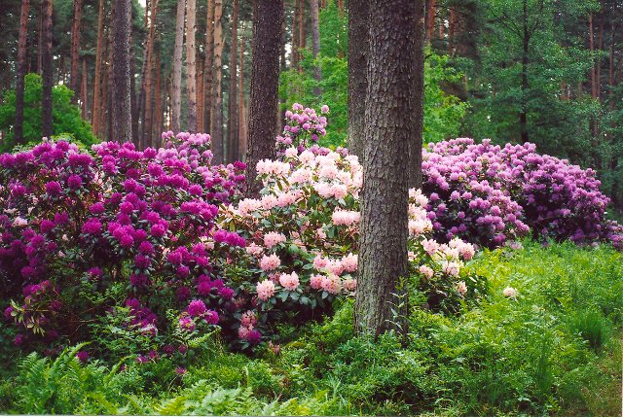 | 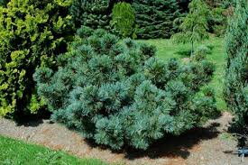

2.4.Lokālplānojuma īstenošana
Būvprojektu un ierīcības projektu izstrādi veic atbilstoši normatīvo aktu prasībām, ievērojot lokālplānojuma teritorijas izmantošanas un apbūves noteikums.

Prasības inženiertehniskās apgādes tīklu un būvju izbūvei:
- Projektēt maģistrālo kanalizācijas tīklu Vārnukroga ceļa sarkano līniju robežās līdz plānotajai apbūvei.
- Jaunas būvniecības jeb pārbūves gadījumā izbūvēt pieslēgumus pie maģistrālā kanalizācijas kolektora, pieprasot tehniskos noteikumus SIA “Jūrmalas ūdens”.
- Ūdensapgāde no plānotā dziļurbuma lokālplānojuma teritorijā.
- Ugunsdzēsības ūdensapgāde tiks nodrošināta no dabīgās ūdenstilpnes Lielupes upes.

Ņemot vērā iepriekšējās sadaļās lokālplānojuma Paskaidrojuma rakstā iekļauto informāciju par inženierkomunikāciju nodrošinājumu, lokālplānojuma teritorijas pieslēgumi pie nepieciešamajām inženierkomunikācijām tiks precizēti konkrēto objektu un inženiertīklu būvprojektu izstrādes ietvaros.

